Für ein individuelles TV-Hörerlebnis
Sennheiser präsentiert den RS 5200

Hervorragender TV-Klang, digitale Drahtlosübertragung und eine besonders einfache Nutzung: Der Sennheiser-Kopfhörer RS 5200 schafft ein Fernseherlebnis der besonderen Art. Neben seiner ausgezeichneten Klangqualität und dem hohen Tragekomfort zeichnet sich der RS 5200 vor allem durch individuell personalisierbare Soundoptionen aus.

Mit dem RS 5200 lässt sich der TV-Ton ganz einfach an die eigenen Wünsche anpassen: Die Sprachverständlichkeitsfunktion reduziert mit einem einzigen Tastendruck störende Hintergrundgeräusche – Filmdialoge oder auch Talkshows sind damit deutlich transparenter und leichter zu verstehen. Dabei stehen drei verschiedene Hörprofile zur Auswahl, die jeweils unterschiedliche Frequenzbereiche hervorheben. Um eine individuell passende Klangbalance zu ermöglichen, bietet der RS 5200 außerdem eine unabhängige Lautstärkeregelung für die linke und die rechte Seite, die automatisch im eigenen Hörprofil gespeichert wird – ständiges Nachregeln entfällt.
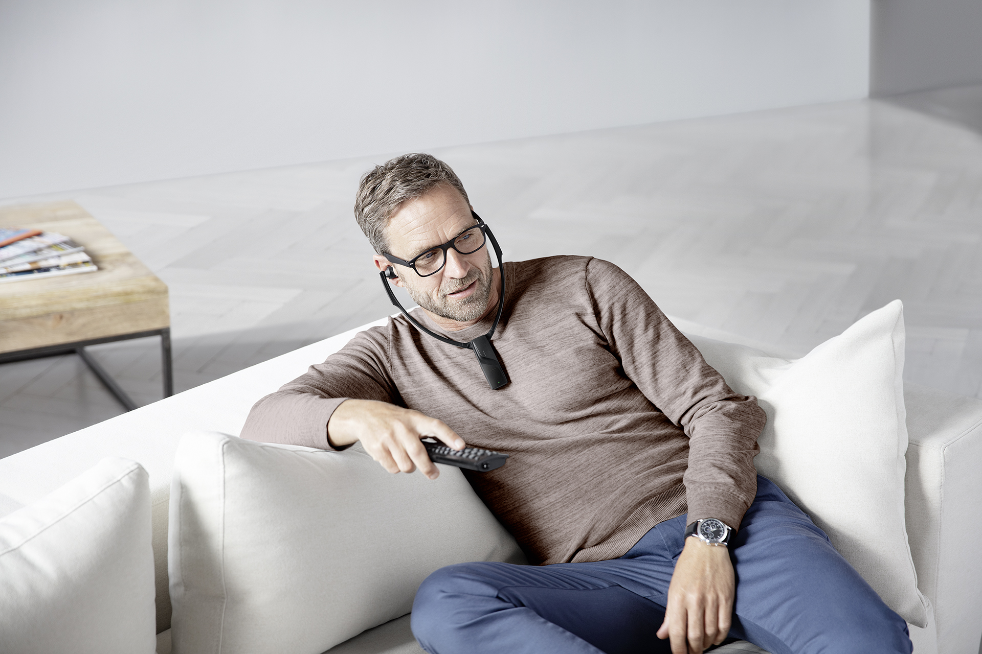 | Für lange Fernsehabende gemacht: Der RS 5200 liefert bis zu zwölf Stunden Spitzensound.

„Die nächste Generation unserer RS 5000-Serie ermöglicht ein noch persönlicheres TV-Klangerlebnis“, sagt Irene Strüber, Produktmanagerin Enhanced Hearing bei Sennheiser. „Der RS 5200 vereint hervorragende Audioqualität und klare Sprachverständlichkeit mit einem einfach zu bedienenden kabellosen System und verbessertem Komfort für längere TV-Sessions. Und auch wenn sich das persönliche Hörempfinden verändert, lassen sich die Audioeinstellungen des RS 5200 einfach an die eigenen Bedürfnisse anpassen."
Kabellose Verbindung, einfaches Setup
Dank der digitalen Funkübertragung zwischen RS 5200 und Basisstation wird das TV-Erlebnis nicht durch Kopfhörerkabel beeinträchtigt. So kann sich der Nutzer mit einem Abstand von bis zu 70 Metern von der Sendeeinheit frei im Raum bewegen.

Die Einrichtung und der alltägliche Gebrauch des Systems sind bequem und einfach. Die elegante Basisstation kann entweder digital (optisch) oder analog mit dem TV verbunden werden. Der integrierte Akku des Receivers bietet bis zu zwölf Stunden Wiedergabezeit für ununterbrochenen Fernsehgenuss und wird beim Einlegen in die Basisstation automatisch aufgeladen. Bei geringem Akkustand wird der Nutzer rechtzeitig benachrichtigt. Außerdem schaltet sich der RS 5200 automatisch aus, wenn er nicht mehr genutzt wird.

Der RS 5200 bietet vier verschiedene Ohrpolstervarianten für optimalen Tragekomfort.

Ergonomisches Design für lange Fernsehabende
Das leichte Kinnbügel-Design des RS 5200 reduziert den Druck auf die Ohren und sorgt damit für einen verbesserten Tragekomfort. Für eine perfekte Passform kann der Nutzer außerdem aus vier verschiedenen Ohrpolstervarianten auswählen, einschließlich Silikonadaptern in den Größen S und L. Die Adapter aus Memory-Schaum passen sich dem Ohr an und sorgen für eine bessere Geräuschisolierung. Alternativ dazu liegen auch offen gehaltene Schaumstoffpolster bei, die mehr Umgebungsgeräusche durchlassen. Der Kinnbügel des RS 5200 drückt nicht auf die Schläfen und bietet auch Brillenträgern einen hohen Tragekomfort und optimalen TV-Ton.

Der Sennheiser RS 5200 ist ab sofort für 249,90 EUR (UVP) erhältlich.

Über Sennheiser
Die Zukunft der Audio-Welt zu gestalten und für Kunden einzigartige Sound-Erlebnisse zu schaffen – dieser Anspruch eint Sennheiser Mitarbeiter und Partner weltweit. Das unabhängige Familienunternehmen, das in der dritten Generation von Dr. Andreas Sennheiser und Daniel Sennheiser geführt wird, ist heute einer der führenden Hersteller von Kopfhörern, Lautsprechern, Mikrofonen und drahtloser Übertragungstechnik. Der Umsatz der Sennheiser- Gruppe lag 2020 bei 573,5 Millionen Euro. www.sennheiser.com

Lokaler Pressekontakt
MarkenStern
Alexandra Lichtenwöhrer
T +43 660 5643658
alexandra.lichtenwoehrer@markenstern.at

